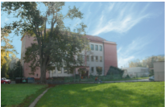
Výukový materiál
zpracovaný v rámci projektu

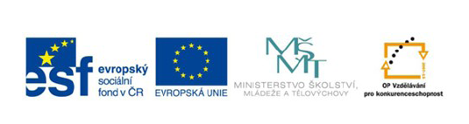

Registrační číslo projektu: CZ 1.07/1.4.00/21.1886

Šablona: 32 Sada: AJ3_14

Předmět: Anglický jazyk

Ročník: třetí

Jméno autora (vč. titulu): Mgr. Kateřina Grimmová

Škola – adresa: ZŠ Ústí nad Labem, Hluboká 150

Název vzdělávacího materiálu:
Body - domino

Téma hodiny:
Procvičování slovní zásoby tématu body.

Klíčová slova:
Head, body, arm, leg, hand, foot, finger, shoulder, eye, ear, hair, face

Anotace:
Popis činnosti je uveden na posledním listu materiálu.

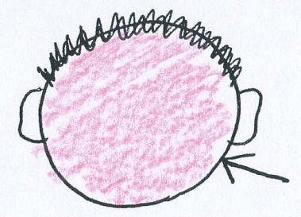 | hair
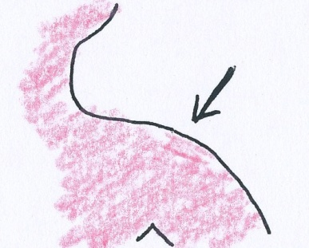 | head
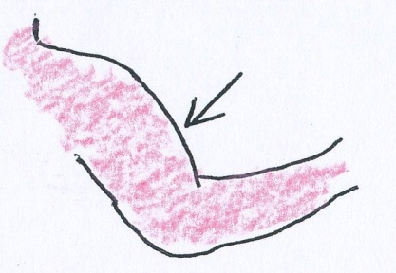 | shoulder
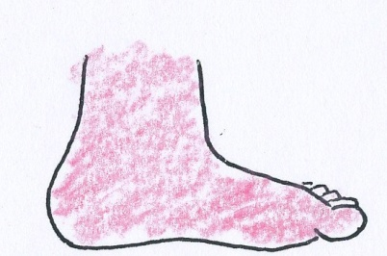 | arm
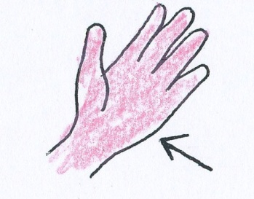 | foot
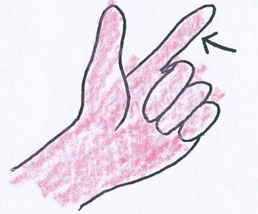 | hand
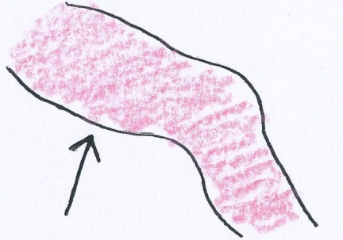 | finger
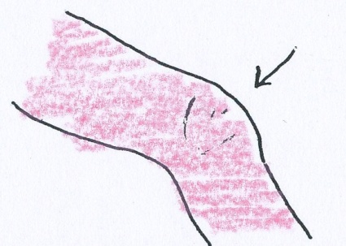 | leg
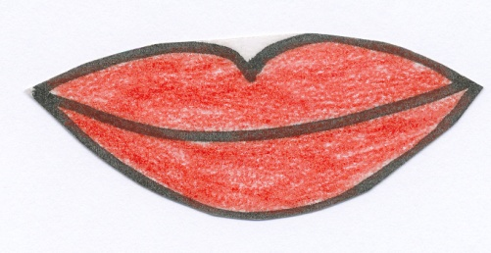 | knee
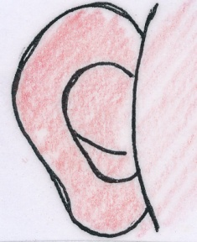 | mouth
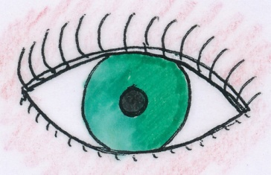 | ear
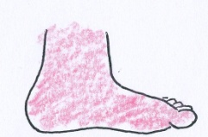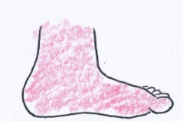 | eye
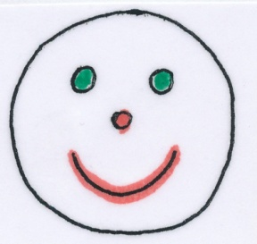 | feet
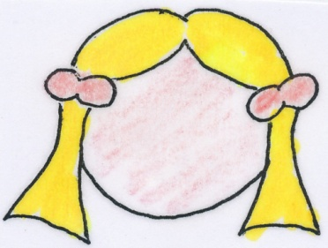 | face
Domino:
Obě strany hry vytiskněte. Doporučuji zalaminovat. Hra se vám nezničí při manipulaci a déle vám vydrží.
Rozstříháte kartičky podle čar. Tudíž vám na jedné kartičce zůstane obrázek a slovíčko.
Děti mají za úkol sestavit kruh z těchto kartiček tak, aby na sebe neustále navazovaly. K danému obrázku hledají správné slovní spojení. Sebekontrolou je, že se kruh uzavře (první a poslední kartička patří k sobě).

Citace:
Vlastní tvorba autora.

